Modello di attestazione di variazione patrimoniale rispetto alla dichiarazione dell’anno 2018 dei titolari di incarichi politici, di amministrazione, di direzione o di governo e dei titolari di incarichi dirigenziali - art. 14 d.lgs. 33/2013

(da presentare annualmente)

I
NOME  MARIO | COGNOME  BINETTI

X Attesta che la situazione patrimoniale dichiarata nell’anno precedente non ha subito variazioni in aumento o diminuzione

□ Attesta che la situazione patrimoniale dichiarata nell’anno precedente ha subito le seguenti variazioni in aumento o diminuzione

(indicare con il segno + o - )

II
BENI IMMOBILI (TERRENI E FABBRICATI)
+/- | Natura del diritto (a) | Tipologia (indicare se fabbricato o terreno) | Quota di titolarità % | Italia/Estero
- Specificare se trattasi di proprietà, comproprietà, superficie, enfiteusi, usufrutto, uso, abitazione

III
BENI MOBILI ISCRITTI IN PUBBLICI REGISTRI
+/- | Tipologia – Indicare se Autovetture, aeromobile, imbarcazione da diporto | CV fiscali | Anno di immatricolazione

IV
AZIONI E QUOTE DI PARTECIPAZIONE IN SOCIETA’
+/- | Denominazione della società  (anche estera) | Tipologia  (indicare se si posseggono  quote o azioni) | n. di azioni | n. di quote

V
ESERCIZIO DI FUNZIONI DI AMMINISTRATORE O DI SINDACO DI SOCIETÀ
+/- | Denominazione della società  (anche estera) | Natura dell’incarico

VI
TITOLARITA’ DI IMPRESE
+/- | Denominazione dell’impresa | Qualifica

Sul mio onore affermo che la dichiarazione corrisponde al vero.

Data, sabato 30 novembre 2019
Firma del dichiarante
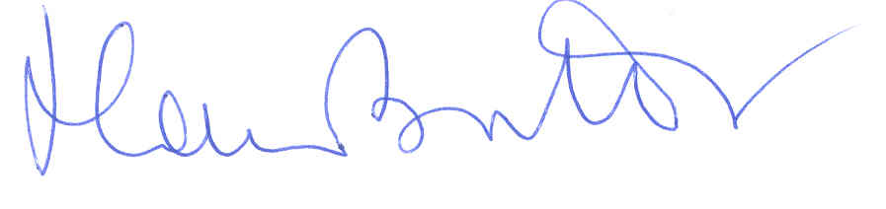

Il presente modello è utilizzabile anche dal coniuge non separato e dai parenti entro il secondo grado, ove gli stessi vi consentano.

N.B. Il presente modello deve essere compilato in tutte le sue parti e sottoscritto con firma dattilografata (es. Firma f.to …….) e inviato in modalità di formato aperto (ed. word) al responsabile del procedimento per la pubblicazione in amministrazione trasparente

